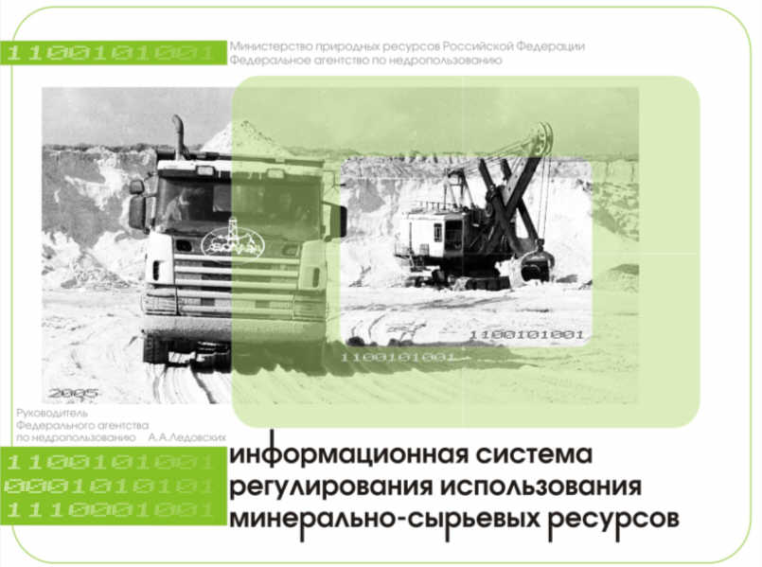

Уважаемый Юрий Петрович.
Уважаемые члены консультативного совета.

Тема моего сегодняшнего доклада – информационная система регулирования использования минерально-сырьевых ресурсов, предназначенная для информационного обеспечения деятельности Роснедра и МПР России, а также других органов государственной власти страны, заинтересованных в получении актуальных геолого-экономических данных.
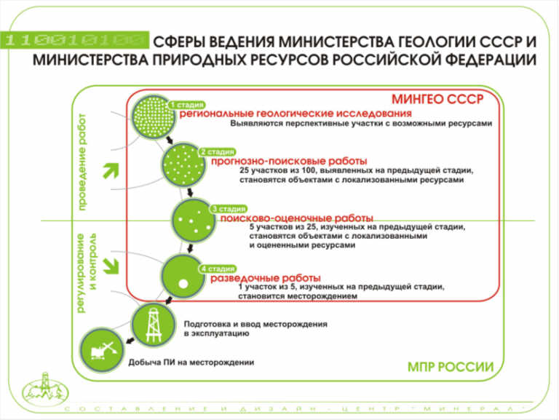

Необходимо отметить, что до 1992 года в сфере ведения советского министерства геологии находились лишь начальные стадии пользования недрами. С выходом Закона Российской Федерации «О недрах» на МПР России легло бремя государственного регулирования всей системы недропользования, то есть к задачам ведения кадастров, балансов, геологической изученности добавились задачи регулирования и контроля над использованием недр. Существенное расширение круга стоящих перед отраслью задач, а также начавшаяся компьютеризация страны потребовали создания адекватной информационной системы. Это была первая причина, по которой началась разработка рассматриваемой сегодня системы. О второй причине чуть позже, а сейчас я позволю себе сделать небольшое, но важное отступление.
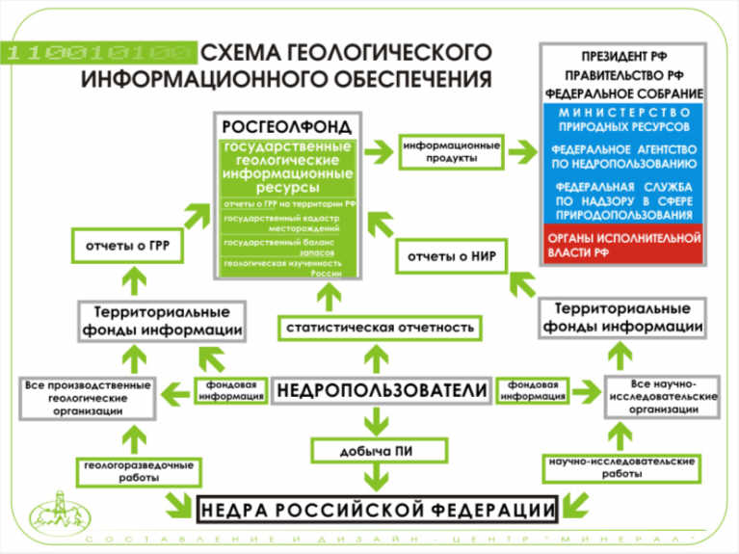

Хочу сказать несколько слов о геологической информации, которая является основным и единственным продуктом геологического изучения недр. Она же - геологическая информация является основой любых геологоразведочных работ. Возникающая из нее геолого-экономическая и геолого-статистическая информация играет важную роль в процессе принятия управленческих решений на уровне Министерства природных ресурсов, Роснедра, других министерств и ведомств. Доказывать, я думаю, не надо.
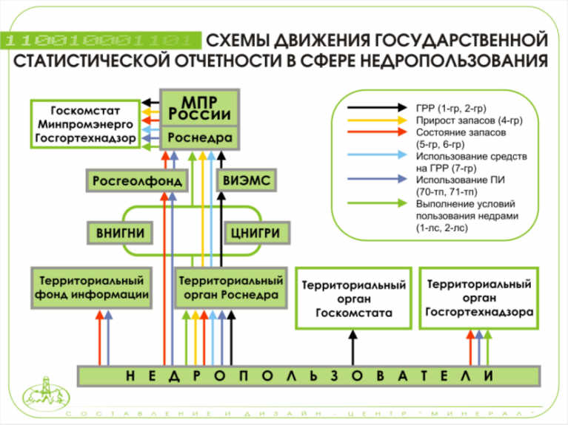

Сбор, хранение и предоставление в пользование геологической, а также геолого-экономической и геолого-статистической информации осуществляется разветвленной системой фондов геологической информации. Всесоюзный геологический фонд (ныне Росгеолфонд) и территориальные фонды геологической информации были созданы в 1937-38 годах. Цель создания фондов была сформулирована в Постановлении СНК СССР следующим образом: «для объединения и целесообразного использования результатов работ всех ведомств и организаций СССР и союзных республик в области поисков, разведки и изучения месторождений полезных ископаемых, а также промышленного использования минерально-сырьевых ресурсов».
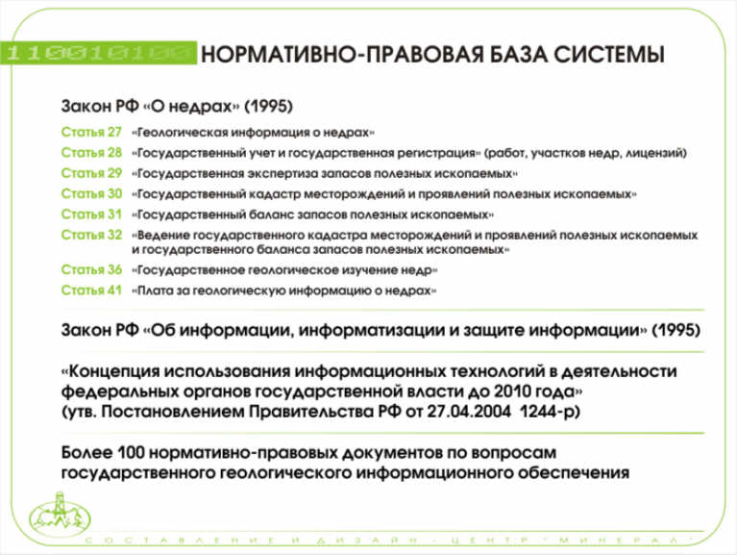

Сегодня сбор, хранение, обработка и представление геологической информации регулируются восемью статьями закона Российской Федерации «О недрах», а также сотней нормативно-правовых актов более низкого уровня. Однако закон не регламентирует порядок и условия передачи полученной недропользователями информации в государственные хранилища, порядок оформления и представления геологических отчетов, а также не устанавливает ответственность за непредоставление или несвоевременное предоставление информации. Мне кажется, что в новой редакции закона «О недрах» эти вопросы обязательно должны быть прописаны самым тщательным образом.
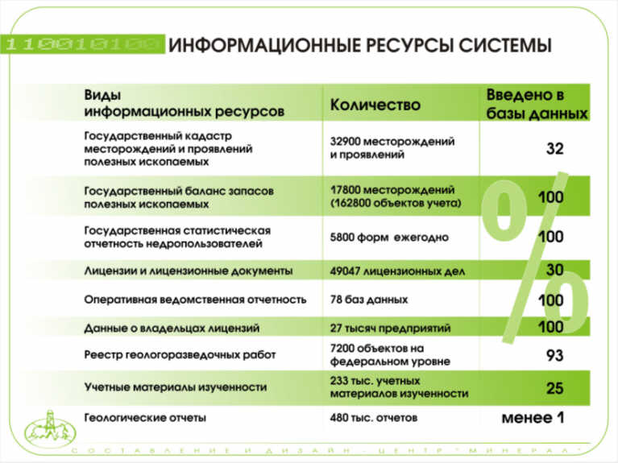
В настоящее время в системе геологических фондов хранится следующая информация в цифровом и аналоговом виде:
- Отчёты о результатах всех видов работ по геологическому изучению недр, включая тематические и научно-исследовательские работы.
- Карты геологического содержания и объяснительные записки к ним.
- Кадастры месторождений и проявлений полезных ископаемых в виде паспортов и, частично, компьютерных баз данных.
- Выпуски Государственного баланса полезных ископаемых, а также базы данных, на основе которых эти выпуски составлены.
- Лицензии на пользование недрами и лицензионные паспорта, а также реестр лицензий в виде базы данных.
- Материалы геологической и других видов изученности (учётные карточки, картограммы, контурные карты, регистрационные карты и прочее).
- Другие документы на бумажных и машиночитаемых носителях.
Хочу сказать, что базы данных государственного кадастра, баланса запасов, изученности, лицензий еще в значительной степени разобщены, а информация в них частично дублируется. Наличие этой проблемы стало второй причиной разработки системы.
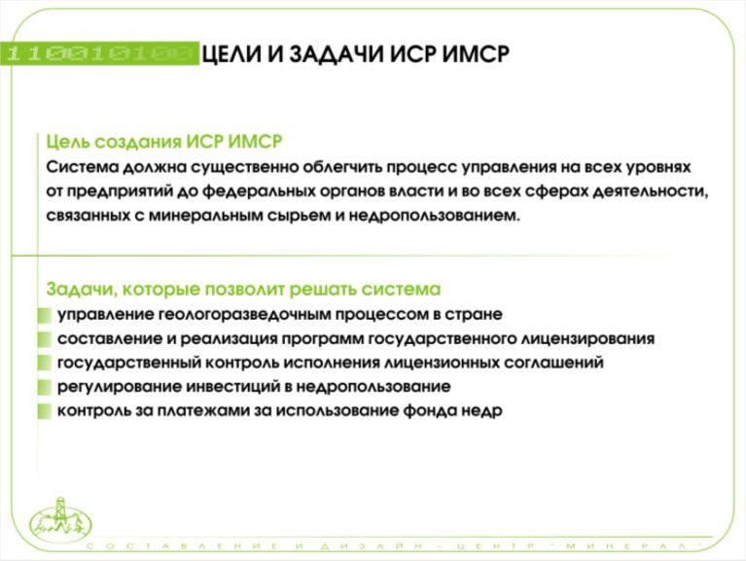
Рассматриваемая сегодня система позволит решить проблему разобщенности баз данных, а ее внедрение должно существенно облегчить управление бизнес-процессами на всех уровнях от предприятий до федеральных органов власти и во всех сферах деятельности, связанных с минеральным сырьем и недропользованием, в том числе:
- в управлении геологоразведочным процессом в стране,
- в составлении и реализации программ государственного лицензирования,
- в государственном контроле исполнения лицензионных соглашений,
- в регулировании инвестиций в недропользовании,
- в контроле над платежами за использование фонда недр.
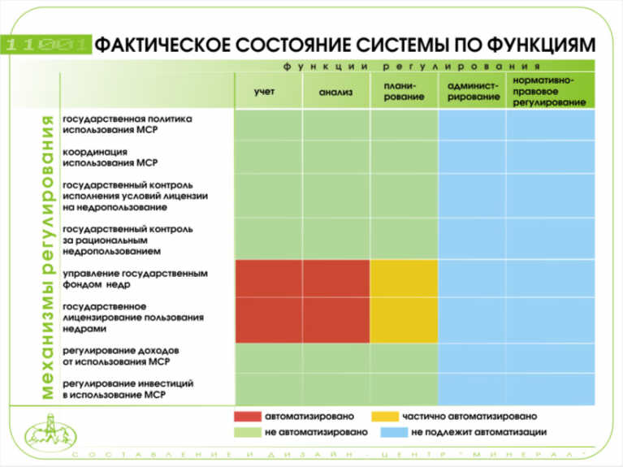
Два слова об истории разработки данной системы, которая началась в 1998 году.
К 2000 году были созданы «геолого-статистические» блоки, касающиеся регистрации геологоразведочных работ, геологической изученности, кадастров и балансов (выделены красным). Они действуют в системе геологических фондов и охватывают примерно 15% функций системы. В 2000-2002 годах был разработан «недропользовательский» комплекс системы (выделен желтым). Он охватывает еще примерно 20% функций всей геолого-экономической системы, в том числе:
1) регулирование недропользования;
2) регулирование программ геологического изучения недр и воспроизводства минерально-сырьевой базы;
3) регулирование платежей за пользование недрами;
4) регулирование процесса лицензирования;
5) процесс геолого–экономической оценки участков недр.
Остались неразработанными блоки стоимостной оценки, подготовки и проведения аукционов, регулирования доходов и инвестиций в недропользование, госконтроля и координации использования минеральных ресурсов, учета и анализа госполитики (выделено зеленым).
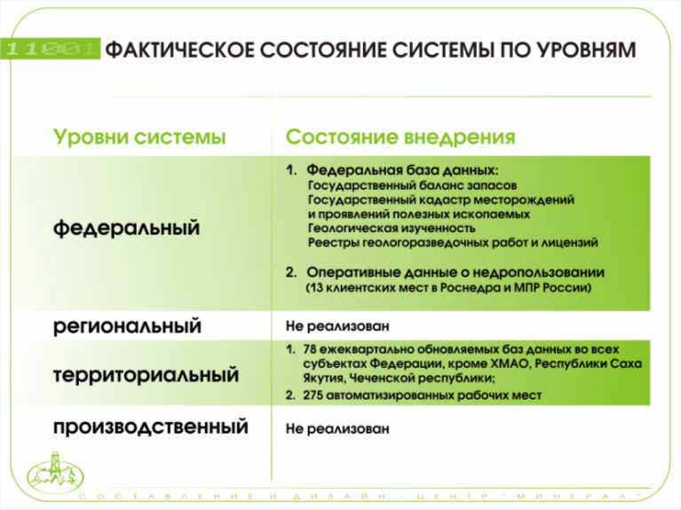
Начиная с 2002 года, система эксплуатируется на территориальном уровне в 85 субъектах федерации, а с 2004 года на федеральном уровне в Росгеолфонде, МПР и Роснедра. Не представляются базы данных из трех субъектов – ХМАО, Республики Саха (Якутия), Чеченской Республики. Роснедра в ближайшее время разберется в причинах и исправит ситуацию.
Сегодня период обновления баз данных составляет один квартал, но мы стремимся к тому, чтобы все данные в системе обновлялись в режиме on line. В настоящее время федеральная база данных включает сведения о 55 тысячах лицензий, 57 тысячах участков недр, почти 9 тысячах объектов ГРР, 27 тысячах недропользователей. Это единственная штатная система, функционирующая на двух уровнях: федеральном и территориальном. Основным исполнителем на федеральном уровне является Росгеолфонд, на территориальном уровне – территориальные фонды. Региональный (в федеральных округах) и производственный (у недропользователей) уровни системы на сегодня не реализованы.
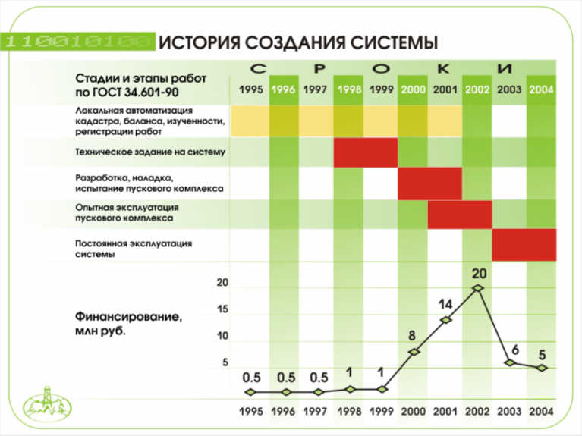
Таким образом, по целому ряду причин задуманная еще 7-8 лет назад система до сих пор недоделана. Считаю необходимым сказать о причинах такого положения. Первая причина тривиальна – с 2002 года фактически свернуто финансирование работ, при необходимых 30-40 млн руб. в год, выделялось лишь 5-6 млн. Зато щедро, на сотни млн, финансировались так ничем и не закончившиеся инфотеки, «единые системы» и другие альтернативные разработки. Хочу заметить, что на конкурс НИОКР 2004-2005 годах опять было выставлено более десяти всевозможных «единых систем», функции которых в значительной степени перекрываются возможностями ИСР ИМСР. В связи с распылением средств до сих пор так и не удалось довести до нужного качества федеральный уровень системы, осуществляется лишь его сопровождение, заморожено развитие территориального уровня, не планируются и не создаются новые блоки, предусмотренные техническим заданием, приостановлена унификация и стандартизация информационных ресурсов. Причиной субъективного характера является невысокая инженерная квалификация и дисциплина ряда исполнителей системы.
Далее, мне хотелось бы с помощью присутствующих на совещании разработчиков системы продемонстрировать ее основные возможности.

Демонстрация системы

- Демонстрация возможностей автоматизированной системы федерального уровня (Генеральный директор ФГУНПП «Росгеолфонд» - Климов Александр Константинович)

- Демонстрация возможностей территориального уровня системы (заместитель директора ФГУП «ВостСибНИИГГиМС» - Торопов Сергей Миронович)
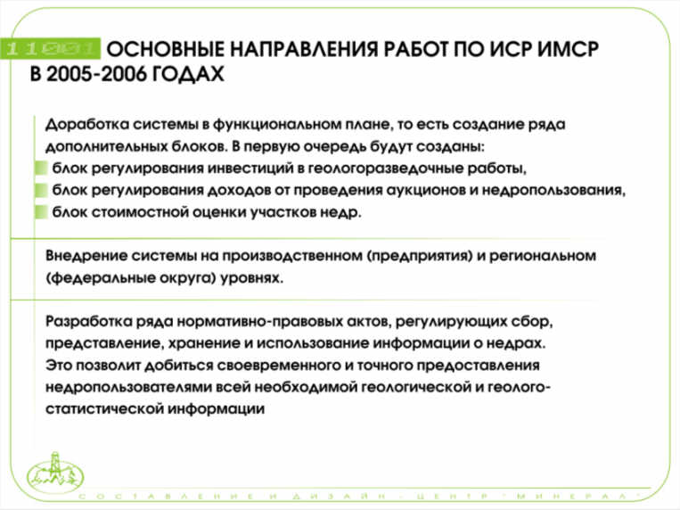
В заключительной части своего выступления мне хотелось бы сказать о том, что предстоит сделать в плане доработки системы, сколько это стоит и сколько времени на эту работу понадобится. Прежде всего, отмечу, что информационная система регулирования и использования минерально-сырьевых ресурсов разработана на современном технико-технологическом уровне и вполне работоспособна. Чтобы довести ее до ума необходимо решить три главных задачи:
- Доработать систему в функциональном плане, то есть создать целый ряд дополнительных блоков, в частности, блок регулирования инвестиций в геологоразведочные работы, блок регулирования доходов от проведения аукционов и недропользования, блок стоимостной оценки участков недр и некоторые другие блоки.
- Внедрить систему на производственном (предприятия) и региональном (федеральные округа) уровнях.
- Добиться своевременного и точного предоставления недропользователями всей необходимой геологической и геолого-статистической информации. Для этого надо будет разработать ряд нормативно-правовых актов, регулирующих сбор, представление, хранение и использование информации о недрах.
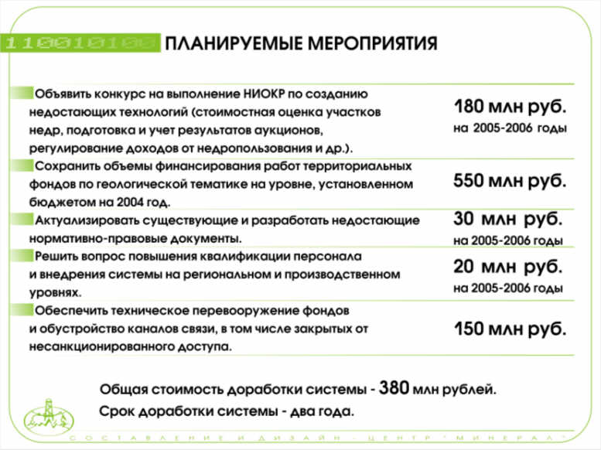
Для технологической доработки системы необходимо объявить конкурс на выполнение НИОКР по созданию недостающих технологий (стоимостная оценка участков недр, подготовка и учет результатов аукционов, регулирование доходов от недропользования и др.). Это порядка 180 млн руб. на 2005-2006 годы.
Для обеспечения полноты и актуальности данных необходимо, во-первых, сохранить объемы финансирования работ территориальных фондов по геологической тематике на уровне, установленном бюджетом на 2004 год (550 млн руб.); во-вторых, актуализировать существующие и разработать недостающие нормативно-правовые документы (это порядка 30 млн руб. на 2005-2006 годы).
На повышение квалификации персонала и внедрение системы на региональном и производственном уровнях потребуется 20 млн руб. на 2005-2006 годы.
Помимо перечисленных затрат не менее 150 млн рублей потребуется еще на техническое перевооружение фондов и обустройство каналов связи, в том числе закрытых от несанкционированного доступа.
То есть общая стоимость доработки системы составит 380 млн рублей. Срок два года. Плюс стабильное финансирование работ территориальных фондов в объеме 550 млн рублей в год.
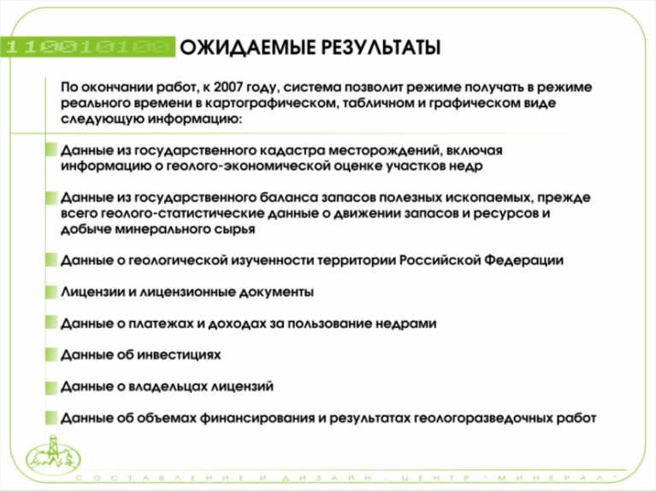
На выходе мы получим полнофункциональную систему, позволяющую в режиме реального времени получать в картографическом, табличном и графическом виде следующую информацию:
- Данные из государственного кадастра месторождений, включая информацию о геолого-экономической оценке участков недр
- Данные из государственного баланса запасов полезных ископаемых, прежде всего геолого-статистические данные о движении запасов и ресурсов и добыче минерального сырья
- Данные о геологической изученности территории Российской Федерации
- Лицензии и лицензионные документы
- Данные о платежах и доходах за пользование недрами
- Данные об инвестициях
- Данные о владельцах лицензий
- Данные об объемах финансирования и результатах геологоразведочных работ
Думается, что внедрение системы позволит практически полностью обеспечить достоверной геолого-статистической и геолого-экономической информацией всех заинтересованных участников процесса использования недр в России.
Позвольте теперь перейти к выводам.
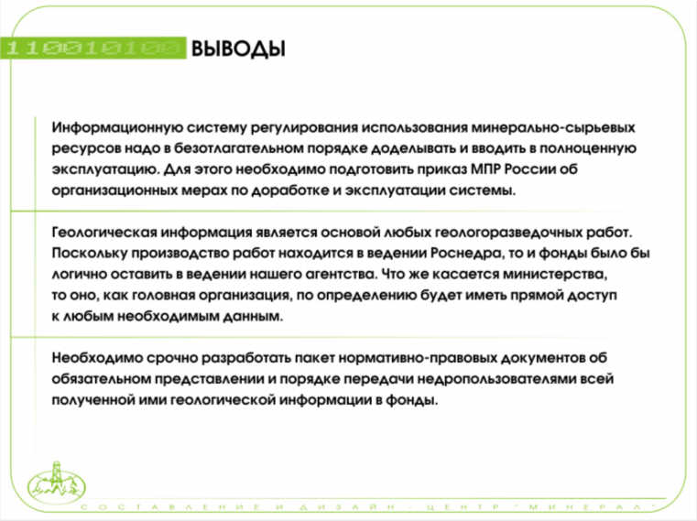
- Первое. Реально работающая единая информационная система остро необходима всем: и Роснедра и МПР России, и недропользователям, и исполнителям государственных контрактов, и смежным ведомствам для решения геологических, управленческих, регулирующих, политических задач. Поэтому я считаю, что информационную систему регулирования использования минерально-сырьевых ресурсов надо в безотлагательном порядке доделывать и вводить в полноценную эксплуатацию. Поскольку система затрагивает полномочия и МПР России, и Росприроднадзора, и Роснедра целесообразно было бы рассмотреть вопрос о подготовке и выпуске соответствующего приказа МПР России об организационных мерах по доработке и эксплуатации системы.
- Второй вывод. Геологическая информация является основой любых геологоразведочных работ. Поскольку производство работ находится в ведении Роснедра, то и фонды было бы логично оставить в ведении нашего агентства. Что же касается министерства, то оно, как головная организация, по определению будет иметь прямой доступ к любым необходимым данным.
- И третий вывод. Необходимо срочно разработать пакет нормативно-правовых документов об обязательном представлении и порядке передачи недропользователями всей полученной ими геологической информации в фонды.
Спасибо за внимание. Я и мои коллеги – разработчики ИСР ИМСР готовы ответить на Ваши вопросы.

